УДК 539.3

ДВУХУРОВНЕВНЕВАЯ МОДЕЛЬ УПРУГОПЛАСТИЧЕСКОГО ДЕФОРМИРОВАНИЯ ПОЛИКРИСТАЛЛИЧЕСКИХ МАТЕРИАЛОВ

Трусов П.В., Ашихмин В.Н., Швейкин А.И.

Пермский государственный технический университет, г. Пермь, Россия

РЕЗЮМЕ

Для описания процессов глубокого пластического деформирования поликристаллических материалов, сопровождающегося формированием текстуры и анизотропии упругих и пластических свойств, предлагается двухуровневая (макро- и мезоуровни) модель. Моделирование процессов деформирования на макроуровне осуществляется с применением конститутивных соотношений, основанных на введении внутренних переменных, определяемых из модели мезоуровня. При анализе эволюции внутренних переменных учитываются внутризеренное и зернограничное скольжение, повороты кристаллической решетки зерен. Отмечается возможность эффективной реализации модели с использованием распараллеливания вычислительного процесса.

Ключевые слова: анизотропия свойств; конститутивные соотношения; физические теории пластичности; текстурообразование; двухуровневая модель

Two-level model for polycrystalline materials elastoplastic deformation

Trusov P.V., Ashikhmin V.N., Shveykin A.I.

Perm State Technical University, Perm, Russia

SUMMARY

Two-level (macro- and microlevels) model for polycrystalline materials large plastic deformation describing with texturing and forming elastic and plastic properties anisotropy is introducing. The deformation processes modeling was realize by constitutive equations including internal variables which are mesolevel- defined. For internal variables evolution analysis transgranular and intergranular sliping, also rotational modes were discount. Parallelizable capabilities for effective realization are discussed.

Key words: properties anisotropy; constitutive equations; crystal plasticity theories; texturing; two-level model

ВВЕДЕНИЕ

Процессы формирования изделий из поликристаллических материалов, основанные на глубоких необратимых (неупругих) деформациях, как показывают многочисленные экспериментальные и теоретические исследования, весьма чувствительны к изменению мезо- и микроструктуры материала (ориентации кристаллической решетки зерен, их формы и размеров), которые, в свою очередь, существенным образом трансформируются в процессе деформирования. Процессы на макро- и мезоуровнях тесно взаимосвязаны: с одной стороны, макронагружения (макродеформации) являются источником, движущей силой изменения мезо- и микроструктуры; с другой стороны, эволюция мезо- и микроструктуры является фактором, определяющим поведение материала на макроуровне; управляя мезо- и микроструктурой, таким образом, можно управлять свойствами материалов на макроуровне. Поэтому в настоящее время в нелинейной механике деформируемого твердого тела (МДТТ) одной из наиболее актуальных проблем является построение моделей, описывающих эволюцию мезо- и микроструктуры поликристаллических материалов [1,2]. Потребность в таких моделях возникает в первую очередь при анализе процессов глубоких пластических деформаций, например, методами обработки металлов давлением (ОМД), ориентированных, в частности, на получение микрокристаллических и субмикрокристаллических материалов, а также текстурированных материалов. К процессам ОМД такого рода можно отнести процессы прокатки, экструзии, равноканального углового прессования и другие.
Предлагаемая статья посвящена описанию общей структуры конститутивных соотношений, ориентированных на многоуровневые модели. Обсуждается алгоритм реализации двухуровневой модели. Особое внимание уделено модели мезоуровня, учитывающей трансляционную и ротационную моды пластической деформации. Приведены результаты применения модели для анализа поведения представительного макрообъема.

1. ОСОБЕННОСТИ ДВУХКРОВНЕВЫХ МОДЕЛЕЙ

Для процессов ОМД характерна существенная неоднородность распределения напряжений и деформаций по области деформирования и, как следствие, значительное различие историй деформирования различных материальных подобластей, их мезо- и микроструктуры. При использовании многоуровневого подхода исследуемая область на макроуровне (макротело) заменяется кусочно-однородным с точки зрения историй нагружения аналогом, объем которого должен превосходить представительный объем макроуровня. Для поликристаллических материалов в качестве представительного объема обычно принимается конгломерат из примерно 10³ зерен. Каждой такой подобласти в любой момент нагружения можно поставить в соответствие аналогичную по форме и размерам область, заполненную однородным материалом с соответствующими эффективными свойствами и однородным напряженно-деформированным состоянием (НДС). Подобную подобласть для краткости будем называть макроточкой.
Хорошо известно, что НДС и микроструктура в представительном объеме макроуровня также существенно неоднородны. В связи с этим каждая макроточка, в свою очередь, предполагается состоящей из конечного множества представительных объемов мезоуровня или мезоточек (например, зерен) (см. рис.1). Для поликристалла такую совокупность мезоточек будет называться поликристаллическим агрегатом (ПКА).
Поведение макроточек описывается моделью макроуровня, учитывающей особенности макрозадачи. Для ПКА разрабатывается соответствующая модель мезоуровня, учитывающая распределение ориентаций кристаллической решетки зерен, особенности межзеренных границ, число и расположение в решетке систем скольжения и т.п. В зависимости от поведения материала на макроуровне может понадобится несколько различных моделей мезоуровня (например, только упругие, упруго-пластические и/или упруговязкопластические модели).

Рис.1. Схема взаимодействия макро- и мезоуровней.
макротело
поликристаллический
агрегат (ПКА)
физико-механические свойства,
необратимые деформации,
повреждаемость
параметры нагружения
макроточка
R

При решении задачи на каждом шаге нагружения необходимо реализовать итерационную процедуру для обеспечения взаимосвязи моделей макро- и мезоуровней. Задаваясь начальным распределением макросвойств, с использованием макромодели определяются распределения макронапряжений Σ(t,R) и макродеформаций Ε(t,R) в момент времени t. Затем для каждой из макроточек, используя для модели ПКА в качестве параметров нагружения осредненные по макроточке макронапряжения или макродеформации, с применением модели мезоуровня определяются изменения ориентации кристаллографической системы координат (КСК) материала зерен и приращения необратимых деформаций в них. По вычисленным ориентациям КСК зерен ПКА определяются новые эффективные упругие свойства макроточки, а по выборке необратимых деформаций в зернах – средние необратимые макродеформации макроточки. Далее происходит возврат к модели макроуровня и новое уточнение макронапряжений и макродеформаций. Итерационная процедура продолжается до сходимости по макропараметрам.
Аналитическое решение реальных задач с использованием подобного подхода вряд ли возможно. В то же время численная реализация алгоритма связана с большими вычислительными затратами. Однако несомненным достоинством двухуровневого подхода является возможность независимого (параллельного) расчета по моделям мезоуровня для макроточек на каждом шаге нагружения. Поэтому с использованием кластера параллельных вычислений описанный двухуровневый подход становится реализуемым и достаточно эффективным. Причем с ростом вычислительной мощности кластеров, с применением внутреннего распараллеливания моделей макро- и мезоуровней вычислительная эффективность данного подхода будет повышаться.
Необходимость учета взаимосвязи моделей разных уровней предъявляет определенные требования к ним. Рассмотрим модели макро- и мезоуровня более подробно.

2. МОДЕЛЬ МАКРОУРОВНЯ

Модель макроуровня должна учитывать изменение мезо- и микроструктуры материала в процессе деформирования. Имеется, по крайней мере, две возможности учета эволюции мезо- и микроструктуры: неявным или явным способом. В первом случае в структуру определяющих соотношений (ОС) вводятся достаточно сложные операторы над историей макронагружения (макродеформации), без использования соответствующих параметров, описывающих эволюцию собственно мезо- и микроструктуры. Как правило, при этом трудно выявить и обосновать физический смысл и механизмы деформирования, описываемые различными операторами модели материала. В последние десятилетия все большее признание находит второй подход – явное введение в структуру определяющих соотношений параметров, описывающих состояние и эволюцию мезо- и микроструктуры, формулировка эволюционных (кинетических) уравнений для этих параметров, называемых внутренними переменными.
В литературе, посвященной различным теориям процессов необратимого деформирования, внутренними переменными называют параметры, отражающие структуру и механизмы деформирования на мезо- и микроуровнях. Этимология термина «внутренние переменные», вероятно, связана и с (неравновесной) термодинамикой, где внутренними переменными называют параметры состояния термодинамической системы, управлять напрямую изменениями которых за счет внешних воздействий невозможно. Иначе говоря, эти переменные описывают «внутреннюю жизнь» термодинамической системы, чрезвычайно богатую сценариями развития, неустойчивостями, возникновением и разрушением внутренних структур.
Следует отметить, что в настоящее время невозможно назвать какую-либо теорию необратимых деформаций, не использующую явно или неявно внутренние переменные. Например, в классической теории пластичности широко применяется понятие поверхности текучести, отделяющее в пространстве напряжений (или деформаций) области упругого и неупругого деформирования. В процессе деформирования поверхность текучести изменяет свою форму и размеры, перемещается как целое. Эта эволюция поверхности текучести на макроуровне отражает изменения свойств материала, обусловленные перестройками мезо- и микроструктуры, в связи с чем параметры, описывающие эволюцию этой поверхности, с полным правом можно отнести к внутренним переменным. Аналогичная ситуация имеет место и в других теориях (вязкоупругости, вязкопластичности, ползучести и др.). Широкий класс моделей, по существу основанных на введении внутренних переменных, разработан исследователями томской школы физиков [1,2 и др.].
Теории, использующие внутренние переменные неявным образом, как уже отмечено выше, записываются в весьма сложной форме, в общем случае – операторных уравнений, учитывающих память материала о предшествующей истории воздействий. Идентификация подобных моделей требует проведения трудоемких и дорогостоящих экспериментов. Применение подобных ОС при решении краевых задач, возникающих при анализе реальных процессов, также связано со значительными трудностями. В связи с этим большинство исследователей при постановке конкретных задач отказываются от применения более точных (но и более сложных) теорий (например, теории упругопластических процессов А.А.Ильюшина [3]) в пользу более простых теорий, например, деформационной теории пластичности или теории пластического течения. Однако при переходе к этим простым ОС из рассмотрения исключается одно из важнейших свойств материалов (особенно – в необратимых процессах) – свойство памяти (по крайней мере – о векторных свойствах).
Возникает вопрос: можно ли, сохранив свойство памяти материала, сформулировать ОС для описания его поведения в достаточно простой форме (тензорно–алгебраической или в виде простейшего, например, дифференциального, оператора)? Ответ на этот вопрос, на наш взгляд, является положительным с учетом введенного выше понятия внутренних переменных и вкладываемого в него физического смысла. Представляется физически обоснованным принять следующую гипотезу:
Реакция материала в каждый момент времени полностью определяется значениями тензорзначных термомеханических характеристик материала, конечного набора внутренних переменных, параметров физико-механических воздействий и их производных по времени требуемого порядка в исследуемый момент времени.
Стоит отметить, что в этом случае история воздействий не отбрасывается, ее «носителями» будут являться введенные внутренние переменные. Ниже приведена общая структура конститутивной модели с использованием внутренних переменных.
Обозначим через Σ меру (в общем случае произвольную) напряженного состояния, Σ^{r} – ее объективную скорость изменения [4], P_{γ}, – параметры воздействия термомеханической (например, температура, мера деформированного состояния и т.д.) и нетермомеханической (например, радиация, химические воздействия) природы.
Часть внутренних переменных непосредственно входит в структуру ОС данного масштабного уровня, такие переменные в дальнейшем будем обозначать и называть их внутренними «явными» (explicit) переменными. Вторая группа внутренних переменных (в большинстве случаев относящихся к более глубоким масштабным уровням) входит в качестве переменных в эволюционные уравнения (ЭУ); переменные этой группы будем обозначать как , ; чтобы отличать их от переменных первой группы, будем называть их внутренними «скрытыми (неявными)» (implicit) переменными. Полная совокупность внутренних переменных, таким образом, определяется как , , , , .
Структура конститутивной модели с внутренними переменными включает в себя совокупность следующих групп соотношений:
1. уравнения состояния (определяющие соотношения)
, (2.1)
2. эволюционные уравнения (для скрытых внутренних переменных)
, (2.2)
3. замыкающие уравнения (ЗУ)
, (2.3)
где верхний индекс «r» обозначает ту или иную независящую от выбора системы отсчета производную (как правило, коротационную [4]). Более детально смысл входящих в соотношения (2.1)-(2.3) будут пояснен ниже на конкретном примере предлагаемой в работе модели упругопластического деформирования поликристаллических материалов.
Вообще говоря, вышеприведенные соотношения могут быть сформулированы в терминах самих переменных или их производных. Вопрос выбора типа ОС, ЭУ и ЗУ – в терминах мер напряженного состояния и других параметров («интегральные» соотношения) или мер скоростей их изменения («дифференциальные» соотношения, соотношения скоростного типа), – в каждом конкретном случае решается исследователем. При этом учитываются соображения физического характера, сложности записи соотношений, ясности интерпретации результатов и т.д.; понятно, что в силу отсутствия четко определенных критериев подобный выбор во многом субъективен.
Следует отметить, что данный подход имеет определенные преимущества по сравнению с формулировкой ОС в операторной форме: большая ясность физической интерпретации уравнений, возможность прямой или косвенной проверки результатов анализа эволюции мезо- и микроструктуры на основании опытных данных, универсальность моделей данного типа. Предлагаемый общий вид ОС (2.1)-(2.3) представляется более удобным для последующего анализа и приложений, чем запись ОС в операторной форме, так как могут быть использованы хорошо разработанные в тензорном анализе теория тензорных функций тензорных аргументов, теория инвариантов и другие разделы.
К основным недостаткам рассматриваемого подхода следует отнести: большое число внутренних переменных и соответствующих эволюционных уравнений, необходимых для адекватного описания процесса необратимого деформирования; трудности решения «проблемы замыкания» (необходимость введения для формулировки эволюционных и замыкающих уравнений выбранного масштабного уровня внутренних переменных более глубокого масштабного уровня; подобная проблема возникает, например, при построении моделей турбулентности). Для построения эволюционных и замыкающих уравнений наиболее перспективным представляется применение так называемых физических теорий пластичности.
В предлагаемой работе на макроуровне параметрами процесса являются предписанные условия нагружения (краевые условия), которые и определяют эволюцию макронапряжений Σ(t,R) и макродеформаций Ε(t,R) и их скоростей. ОС макроуровня представляет собой, по существу, (анизотропный) закон Гука в скоростной (релаксационной) форме
=С^{Ф}:(D–D^{p}), (2.4)
где С^{Ф} – тензор модулей упругости, D, D^{р} – тензор деформации скорости и его пластическая составляющая. Тензор упругих свойств, в общем случае анизотропный, зависит от микроструктуры и для каждой макроточки определяется с использованием ее функции распределения ориентаций (ФРО), в связи с чем его можно с полным правом отнести к явным внутренним переменным. В качестве явных внутренних переменных выступают также скорости пластических деформаций D^{p}(t,R), определяемые осреднением скоростей пластических деформаций d^{p}(t,r) мезоуровня (неявных внутренних переменных макроуровня).
Стоит отметить, что для обеспечения выполнения принципа независимости от выбора системы отсчета и учета геометрической нелинейности в левой части соотношения (2.4) используется коротационная производная [4]. К настоящему времени отсутствует однозначное решение вопроса о выделении квазитвердого движения макроточки и связанного с ним вопроса выбора индифферентной производной; некоторые возможные варианты такого выбора рассмотрены в [4] . Функция распределения ориентаций Ф определяется по ориентациям КСК зерен относительно лабораторной системы координат (ЛСК) ПКА., например, тремя углами Эйлера; по отношению к модели макроуровня ориентации отдельных зерен являются внутренними неявными переменными. В качестве эволюционного уравнения (2.2) выступает соотношения модели мезоуровня, описанной ниже.
Замыкающими уравнениями типа (2.3) являются соотношения для определения С^{Ф} и D^{p}(t,R), реализующие хорошо известную в механике гетерогенных сред процедуру ориентационного осреднения упругих характеристик кристаллитов и скоростей пластических деформаций мезоуровня d^{p}(t,r). Ориентационное осреднение представляется наиболее приемлемым для рассматриваемого класса задач, в которых важным является учет возникающей в ходе пластической деформации текстуры. Другие возможные варианты осреднения можно найти в работах [5–10].
В предлагаемой работе рассматривается изотермическая пластическая деформация представительного объема однофазного поликристалла; для упрощения реализации модели все зерна принимаются одинакового размера и формы, число соседей у всех зерен одинаково и неизменно. Представительный объем макроуровня считается состоящим из конечного числа М представительных мезообъемов, под которыми понимаются зерна поликристалла.
В настоящее время модели упруго-пластического деформирования представительного объема поликристалла строят с использованием прямых [5–7] или статистических [8–10] подходов. Прямые модели, основанные, как правило, на использовании метода конечных элементов (МКЭ), позволяют находить распределение напряжений и деформаций в зернах и ПКА, учитывать ближнее и дальнее взаимодействие зерен. Однако применение данного подхода ввиду чрезвычайно больших вычислительных затрат чаще всего ограничено двухмерным случаем. Статистические модели в вычислительном плане более эффективны и активно применяются для моделирования реальных материалов. Обширный класс моделей текстурообразования основан на физических теориях типа Тейлора–Бишопа–Хилла [9,10], применяемых для представительного объема поликристалла, в которых явным образом не вводится источник ротаций (моментные напряжения), повороты решетки связываются с антисимметричной частью тензора пластических сдвигов. Серьезным недостатком данных моделей является невозможность корректного учета взаимодействия отдельного зерна поликристалла с его окружением. Попытки более корректного учета взаимодействия зерен [8], связанные с переходом от отдельного зерна как элемента статистической выборки к совокупности двух (модель LAMEL) или большего числа зерен (модель ALAMEL и другие), незначительно улучшают точность результатов.

3. МОДЕЛЬ МЕЗОУРОВНЯ

В настоящей работе в качестве базовой модели мезоуровня использована физическая теория Линя [11,12], где элементом статистической выборки, как и в моделях Тейлора–Бишопа–Хилла, является зерно, но в отличие от последних учитываются упругие деформации и анизотропия упругих свойств материала зерна. В отличие от существующих моделей в настоящей работе предлагается учитывать зернограничное скольжение (ЗГС), предпринята попытка усовершенствования модели Линя учетом поворотов решетки зерен относительно окружения за счет взаимодействия зерен.
Элементом мезоуровня в модели Линя является зерно. Для модели поворотов решетки и учета ЗГС необходимо введение границ зерен, которые для простоты полагаются кусочно плоскими. Для введения границ зернам ставятся в соответствие одинаковые кубы, которые плотно упаковываются – грани соответствующие соседним зернам кубов касаются. Нормаль между соседними зернами определяется как случайная (по нормальному закону распределения), в качестве математического ожидания при этом выбирается вектор, соединяющий центры соответствующих кубов. Таким образом, элементами статистической выборки становятся зерна с набором 26 нормалей , , к границам.
Полагается, что пластическое деформирование зерна осуществляется сдвигом по кристаллографическим системам скольжения (СС). Рассматривается поликристаллический материал с гранецентрированной кубической (ГЦК) решеткой; известно, что число возможных СС в такой решетке равно 12. Для учета взаимодействия соседних зерен при описании поворота требуется увеличить число СС, например, приписывать разные номера СС с одной и той же нормалью, но противоположным направлением векторов Бюргерса. Обозначения первых 12 систем скольжения приведены на рис.2.
Возможность движения дислокаций в противоположную сторону учитывается за счет введения дополнительных 12 СС. Дислокации в кристалле могут быть условно положительными, с вектором Бюргерса и нормалью к плоскости скольжения , и условно отрицательными . Для определения скоростей пластических деформаций с использованием модели Линя достаточно рассмотреть только условно положительные дислокации (24 СС), тогда как при анализе ротации решетки требуется расширенный набор систем скольжения (48 СС).
На мезоуровне (уровне зерна) в качестве ОС также выступает закон Гука в скоростной форме, при этом учитывается анизотропия кристаллической решетки:
, (3.1)
где с – тензор 4-го ранга упругих свойств (обладающий кубической симметрией), в коротационной производной тензора напряжений Коши фигурирует тензор спина w, характеризующий скорость вращения кристаллической решетки.
Явными внутренними переменными мезоуровня являются скорости пластических деформаций и спин решетки. Скорости пластических сдвигов и критические напряжения сдвига для СС можно отнести к неявным внутренним переменным мезоуровня. Закон упрочнения для СС, связывающий напряжение течения с пластическими сдвигами, представляет собой эволюционное уравнение типа (2.2). Кинематическое соотношение, определяющее скорости пластических деформаций мезоуровня со скоростями сдвигов по СС [12], а также рассмотренные ниже уравнения для определения спина решетки через скорости пластических сдвигов являются замыкающими уравнениями типа (2.3).
Следует отметить, что большинство исследователей для описания формирования текстуры используют модели типа Тейлора–Бишопа–Хилла [8], в которых тензор спина решетки без должного физического обоснования определяется как несимметричная часть тензора скоростей сдвигов. Согласно такой модели зерно представляется заключенным в жесткую оболочку, повороты кристаллической решетки будут продолжаться до тех пор, пока реализуется пластическое деформирование. В то же время эксперименты свидетельствуют о формировании устойчивой текстуры уже при достижении степеней деформации в 50-60%, далее функция распределения ориентаций (ФРО) практически не меняется. В связи с этим представляется целесообразным остановиться подробнее на модели поворота решетки.
(110)
(1-10)
(110)
(1-10)
X₂
X₁
II
I
(011)
[-111]
(0-11)
(-101)
(101)
[111]
[-1-11]
[1-11]
III
IV
б)
X₂
b
X₃
X₁
k
n
в)
b₁
X₂
X₁
II
I
b₄
b₁₀
b₅
b₂
b₃
b₁₂
b₉
III
IV
b₆
b₁₁
b₈
b₇
г)
а)
X₁
X₂
X₃

Рис.2. Расположение СС относительно КСК ГЦК кристалла (а - плоскости скольжения в соседних кубических ячейках, б – индексы Миллера плоскостей скольжения, в – система координат СС, г – векторы Бюргерса СС).

В настоящей работе для каждого зерна вводится еще одна (неявная) внутренняя переменная – действующее на зерно моментное напряжение , для которого записывается эволюционное уравнение типа (2.2) на основе анализа несовместности движения дислокаций (сдвигов) по системам скольжения в соседних зернах. Стоит отметить, что в работах, основанных на использовании обобщенных континуумов (например, континуума Коссера [13]), моментные напряжения вводятся как полевые величины и определяются из решения краевой задачи: к стандартным соотношениям МСС добавляются дополнительные уравнения баланса, ОС и граничные условия для моментных напряжений. При этом физический смысл, источники возникновения моментных напряжений, как правило, не обсуждаются. Возникают вопросы и об определении моментных напряжений на границах области, необходимых для заданий граничных условий.
В предположении, что поворот решетки может носить как обратимый, так и необратимый характер (в зависимости от величины действующих на зерно моментных напряжений) спин решетки определяется через момент и скорость момента по соотношениям, полученным из принимаемой гипотезы аддитивности упругих и неупругих скоростей поворотов.
Рассмотрим последовательно соответствующие соотношения модели поворота решетки.

3.1. Эволюционное уравнение для моментных напряжений.

Основной причиной разворотов зерен считается несовместность сдвигов по системам скольжения в соседних зернах (моделирующих, в свою очередь, движение дислокаций). Тогда скорость моментных напряжений, действующих на анализируемое зерно в результате сопротивления переходу дислокаций из активных системам скольжения () в соседние зерна (), можно определить как сумму
, (3.2)
где – номер активной системы скольжения в рассматриваемом зерне, – составляющая скорости моментных напряжений в результате несовместности сдвига по i-й СС данного зерна со сдвигами в соседнем m-м зерне, – число соседних зерен. Отметим, что в (3.2) рассматриваются только зерна в направлении положительного сдвига по СС , т.е. такие из соседей, что , – внешняя для текущего зерна нормаль к границе с соседним зерном .
Рассмотрим подробно определение составляющей скорости моментных напряжений .
Так как перестройки любой структуры идут в направлении наименьших барьеров, то принимается, что под действием приложенного напряжения дислокации из i-й СС {} анализируемого зерна переходят в «ближайшую» СС {} соседнего зерна, поскольку затраты энергии при этом будут меньше, чем при переходе в другие СС (в последнем случае энергия дефекта несоответствия на границе раздела имеет более высокий уровень).
Номер самой «геометрически близкой» (к i-й СС рассматриваемого зерна) СС в соседнем зерне определяется на основе критерия:
(3.3)
где – дополнительно вводимая величина, характеризующая «направление обхода» (вокруг нормали, рис. 2,г), которая для i-й СС определяется как
(3.4)
Согласно (3.3) наиболее близкой к СС является та СС соседнего зерна, у которой векторы сдвига и нормали наиболее близки соответствующим векторам -й СС анализируемого зерна. Отметим, что соседние зерна привлекаются для оценки «проницаемости» границ (иначе говоря – для оценки «сложности» перехода дислокаций через границу), поэтому в соседнем зерне надо рассмотреть СС, соответствующие как положительным, так и отрицательным дислокациям, т.к. после перехода через границу в соседнем зерне дислокация может быть отрицательной (для наблюдателя, связанного с КСК соседнего зерна). Поэтому, в отличие от модели Линя, в критерии (3.3) для соседнего зерна учитываются «отрицательные» СС .
Требование совпадения «направлений обхода» порождено симметрией кубической решетки: например, при совпадение СС из первых 12-ти с некоторой СС из вторых 12-ти решетка зерен не совпадает (такая ситуация возможна при получении второго зерна из первого поворотом решетки вокруг главной диагонали на угол – преобразованием, не входящим в голоэдрию кубической решетки). Данная особенность кристаллографии кубических кристаллов была отмечена в работе [14].
После установления «ближайшей» СС определим соответствующую составляющую скорости моментных напряжений . Минимум энергии («дефекта несоответствия») будет обеспечиваться в случае совпадения активной -й СС исследуемого в текущий момент зерна с ближайшей к ней -й СС соседнего зерна; исходя из этого для минимизации энергии соответствующая составляющая скорости момента должна обеспечивать сближение этих СС скольжения. Рассмотрение всего ансамбля активных СС и соседних зерен для них в результате аддитивности этих составляющих скоростей моментных напряжений обеспечит суммарную скорость моментных напряжений, минимизирующую энергию для ПКА. Тогда, введя тензор «дефекта несоответствия» СС , можно предложить эволюционное уравнение для составляющей моментных напряжений в следующем виде:
, (3.5)
где – параметр модели, характеризующий реакцию системы на несовместность сдвигов, G – модуль сдвига, λ – экспериментально определяемый (безразмерный) параметр, – скорость сдвига по -й СС исследуемого в текущий момент зерна, характеризует приток дислокаций на границу раздела, – мера несоответствия систем скольжения, – вектор вдоль линии дислокации (края экстраплоскости), .
Теперь необходимо построить замыкающее уравнение для связи спина решетки с моментными напряжениями.

3.2. Определение спина решетки.

Спин w кристаллической решетки зерна относительно окружения представляется суммой спинов обратимого («упругого») поворота и необратимого поворота :
. (3.6)
Скорость упругого поворота пропорциональна скорости момента:
, (3.7)
где – параметр модели, – тензор моментных напряжений.
Определение «пластического» поворота производится на основе следующей гипотезы, основанной на экспериментальных исследованиях эволюции микроструктуры: «пластический» поворот реализуется при достижении интенсивности моментных напряжений критической величины, т.е. при выполнении условия активации неупругого поворота:
(3.8)
где – интенсивность тензора моментных напряжений, – накопленный «пластический поворот», – текущее критическое моментное напряжение, определяемое экспериментально.
Следует отметить существенные сложности идентификации моделей мезоуровня в целом и модели ротации – в особенности, связанные с невозможностью прямого измерения входящих в приведенные выше соотношения параметров. В связи с этим для определения параметров, входящих в соотношения (3.7)–(3.8) использована процедура направленного перебора величины указанных характеристик и сопоставление результатов расчета с данными микроструктурного анализа для различных степеней пластической деформации при растяжении–сжатии поликристаллических образцов. Для определения А и используются данные о возникновении малых необратимых разворотов; для построения кривой требуется обрабатывать данные об эволюции функции распределения ориентаций при высоких степенях деформации и больших углах поворотов.
Итак, для определения спина решетки используются уравнения (3.6)–(3.8), относимые к ЗУ (2.3), для определения моментных напряжений – уравнения (3.2)–(3.5), представляющие собой ЭУ типа (2.2).
Одно из основных преимуществ конститутивных моделей (2.1)–(2.3), как было отмечено выше – возможность достаточно прозрачного учета различных механизмов рассматриваемых процессов. Ниже приведен достаточно простой алгоритм учета зернограничного скольжения (ЗГС) в рамках построенной модели.

3.3. Учет зернограничного скольжения.

Предлагается следующий алгоритм учета ЗГС.
- По текущему напряжению для зерна на каждой границе определяется касательная составляющая вектора напряжений . Тогда для границы можно определить аналог вектора Бюргерса как , соответствующий наиболее вероятному направлению проскальзывания. Таким образом, для каждой границы можно определить ориентационный тензор для СС ЗГС .
- Из СС ЗГС для дальнейшего рассмотрения выбираем ту, для которой касательное напряжение максимально.
- Если для СС ЗГС выполняется критерий, аналогичный критерию Шмида , то рассматриваем эту СС так же, как и активную СС ВДС. Можно заметить, что с применением данной гипотезы сдвиг на границе «переносится» на всё зерно, это можно назвать «континуализацией» ЗГС. Однако, поскольку модель статистическая, такой подход, как представляется, пригоден для описания эффектов в ПКА, возникающих за счет ЗГС. При этом ЗГС дается предпочтение, т.е. если для него выполнится критерий активности, то СС ЗГС активируется взамен некоторой СС ВДС.
В следующем разделе приведены результаты применения построенной модели ПКА для однофазного поликристалла меди.

4. Результаты моделирования для ПКА

На настоящем этапе развития работы перед авторами стояла цель качественного анализа возможностей модели, оценка принципиальной способности описать те или иные эффекты для представительного макрообъема, не рассматривая краевых задач макроуровня.
В вычислительных экспериментах использовались следующие параметры модели и константы материалов.
Свойства материала (медь):
тип кристаллической решетки – ГЦК (рис.2), упругие модули c₁₁₁₁ = 168400 МПа, c₁₁₂₂ = 121400 МПа, c₁₂₁₂ = 75400 МПа [15], начальное критическое напряжение сдвига по СС .
Параметры модели поворотов:
, , , , , число соседей 26 (способ назначения соседей и нормалей приведен выше в разделе 3.3).
Анализируется процесс осадки вдоль оси OX₃ ЛСК до достижения интенсивностью деформаций значения для ПКА из 125 (5х5х5) зерен.

1) Без упрочнения ВДС, без учета ЗГС, с учетом поворотов
Рассмотрим результаты вычислений без учета ЗГС и упрочнения СС за счет ВДС, но с учетом поворотов решетки.
На рис.3 приведены прямые , параллельные оси абсцисс, соответствующие пяти «сортам» вершин многогранника текучести. Стоит отметить, что все вершины и значения интенсивности напряжений в них можно определить аналитически, потребовав точного выполнения условия Шмида для каждых пяти СС и непревышения критического напряжения для остальных СС. В результате аналитического решения получается 960 вершин. В большинстве вершин критерий выполняется для 8 СС, при этом , в других – на 6 СС, . Вычисления согласно модели дают именно этот результат, в частности – на рис.3 можно увидеть пять характерных значений интенсивности напряжений.
При активации «пластических» поворотов изображающие точки в пространстве напряжений (ИТН) для зерен могут переходить по поверхности текучести от одной вершины к другой, при этом, когда точка находится на грани, активно менее пяти СС. «Падающий» участок диаграммы деформирования соответствует так называемому ориентационному разупрочнению.

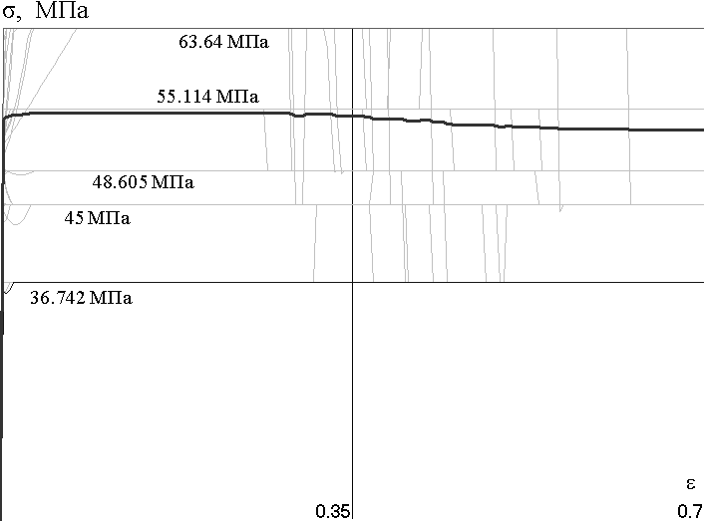

Рис.3. Диаграмма «» для зерен ПКА (полужирным – осредненная кривая).

Для количественной оценки разориентации КСК соседних зерен определим функции «разориентации СС», как осредненную по соседям свертку , где номер СС в соседнем зерне определяется согласно (3.3). В силу симметрии достаточно рассмотреть функции для первых 12 СС.

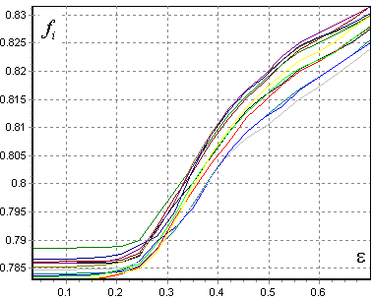
Рис.4. Эволюция функций (ε).

Отсутствию разориентации соответствует . Таким образом, увеличение значений функций разориентации свидетельствует о текстурообразовании, что можно наблюдать и на прямых полюсных фигурах (рис.5-6).

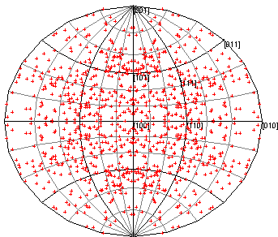 | 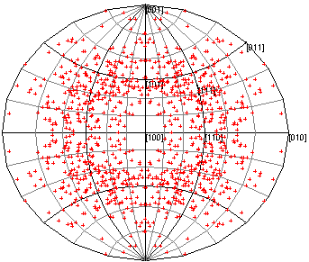

Рис.5. Прямая полюсная фигура (ППФ) для направления [111], проецирование вдоль OХ₁, слева – начальная, справа – конечная.

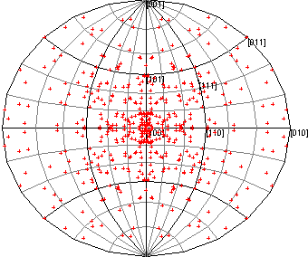 | 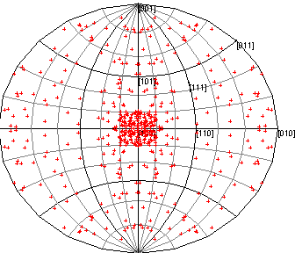

Рис.6. ППФ для направления [001], проецирование вдоль Х₁, слева – начальная, справа – конечная.

По полюсным фигурам видно, что появляется преимущественная ориентировка.

2) С упрочнением ВДС, без учета ЗГС, с учетом поворотов
Рассмотрим случай линейного упрочнения по СС: критическое напряжение сдвига согласно соотношению . Видно, что при активации «пластических» поворотов ИТН для зерен могут переходить на поверхности текучести от одной вершины к другой. При этом процесс текстуроообразования происходит с несколько меньшей интенсивностью, чем для случая идеально-пластического материала, ППФ аналогичны приведенным на рис.5-6.
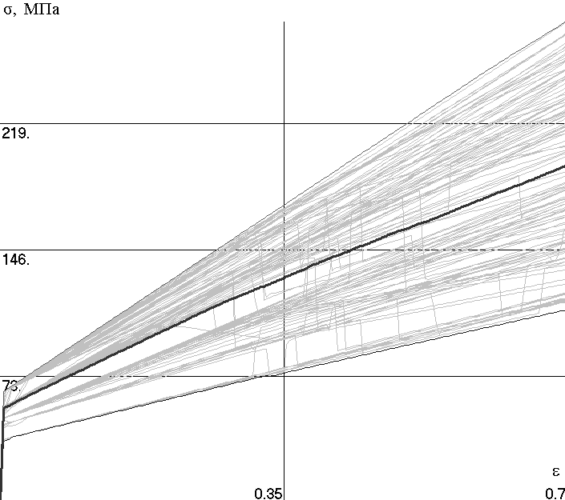

Рис.7. Диаграмма «» для зерен ПКА (полужирным – осредненная кривая).

3) С упрочнением ВДС, с учетом ЗГС, без учета поворотов.
Критическое напряжение сдвига по ЗГС .

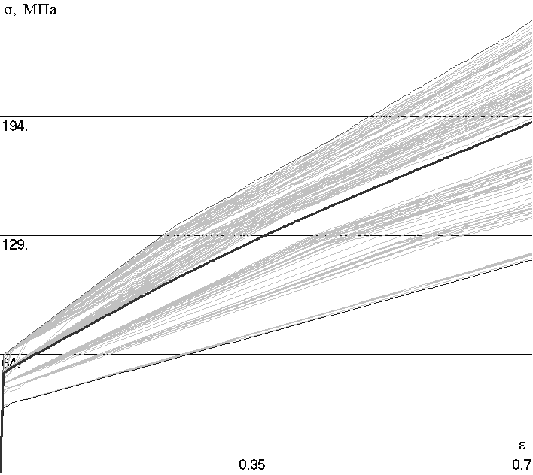

Рис.8. Диаграмма «» для зерен ПКА (полужирным – осредненная кривая).

Отметим, что при активации ЗГС происходит уменьшение угла наклона осредненной кривой σ–ε. Это вызвано тем, что упрочнения за счет ЗГС нет, а число активных СС в зерне уменьшается.

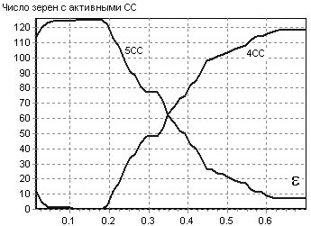

Рис.9. Эволюция количества зерен с определенным числом активных СС.

Стоит отметить, что в результате учета ЗГС за счет уменьшения числа активных СС образование преимущественной ориентировки идет медленней.

ЗАКЛЮЧЕНИЕ

Для моделирования процессов глубокого пластического деформирования структурно неоднородных материалов предлагается двухуровневый подход, основными достоинствами которого являются возможность учета основных физических механизмов деформирования в достаточно простой и прозрачной форме. Предлагаемая модель может быть эффективно реализована с применением техники параллельных вычислений.
Основное отличие модели представительного объема поликристалла, предлагаемой в работе, от существующих моделей текстурообразования: учет в явной форме разориентации соседних зерен и введение на основе рассмотрения возникающего вследствие разориентации несоотвествия движения дислокаций по системам скольжения в соседних зернах моментных напряжений, приводящих к формирования текстуры. Предложена модификация модели для учета зернограничного скольжения.
Результаты моделирования показывают принципиальную применимость предлагаемой модели мезоуровня для описания деформирования поликристаллов: качественно описывается образование текстуры, эффекты упрочнения и зернограничного скольжения.

ЛИТЕРАТУРА

- Панин В.Е. Физические основы мезомеханики среды со структурой // Изв. вузов. Физика. – 1992. – Т.35. – №4. – С.5-18.
- Физическая мезомеханика и компьютерное конструирование материалов / Под ред. В.Е.Панина. – Новосибирск: Наука. – 1995. – Т.1. – 298 с. – Т.2. –
320 с.
- Ильюшин А.А. Пластичность. Основы общей математической теории. М.:
Изд-во АН СССР, 1963. – 272 с.
- Поздеев А.А., Трусов П.В., Няшин Ю.И. Большие упругопластические деформации: теория, алгоритмы, приложения. М.: Наука, 1986. – 232 с.
- Ашихмин В.Н., Трусов П.В. Прямое моделирование упругопластического поведения поликристаллов на мезоуровне // Физическая мезомеханика. – 2002. – Т.5. – №3. – С.37-51.
- Staroselsky A., Anand L. Inelastic deformation of polycrystalline face centered cubic materials by slip and twinning // J. Mech. Phys. Solids. – 1998. – Vol.46. – No.4. – P.671-696.
- Diard O., Leclercq S., Rousselier G., Cailletaud G. Evaluation of finite element based analysis of 3D multicrystalline aggregates plasticity. Application to crystal plasticity model identification and the study of stress and strain fields near grain boundaries // Int. J. of Plasticity. – 2005. – Vol.21. – P.691-722.
- Van Houtte P., Li S., Seefeldt M., Delannay L. Deformation texture prediction: from the Taylor model to the advanced Lamel model // Int. J. Plasticity. – 2005. – Vol.21. – P.589-624.
- Taylor G.I. Plastic strain in metals// J. of the Inst. Metals. – 1938. – Vol.2. – P.307-324.
- Bishop J., Hill R. A theoretical derivation of the plastic properties of a polycrystalline center-faced metal // Philisophical Magazine. – 1951. – Vol.42. – P.414-427.
- Линь Т.Г. Физическая теория пластичности // Проблемы теории пластичности. Сер. Новое в зарубежной механике. Вып.7. – М.: Мир, 1976. – С.7-68.
- Трусов П.В., Швейкин А.И. Теория определяющих соотношений. Ч.II. Теория пластичности. – Пермь: Изд-во Перм. гос. техн. ун-та, 2008. – 243 с.
- Макаров П.В. Моделирование упругопластической деформации и разрушения неоднородных сред на мезоуровне // Физическая мезомеханика. – 2003. – Т.6. – №4. – С.111-124.
- Вишняков Я.Д., Бабарэко А.А., Владимиров С.А., Эгиз И.В. Теория образования текстур в металлах и сплавах. – М.: Наука, 1979. – 343 с.
- Шермергор Т.Д. Теория упругости микронеоднородных сред. – М.: Наука, 1977. – 400 с.

Поступила в редакцию 24 ноября 2008 года.

Работа выполнена при финансовой поддержке грантов РФФИ №07-08-00352-а и 07-08-96024-р – урал-а.
Сведения об авторах: Трусов Петр Валентинович, д.ф.-м.н., профессор, зав. кафедрой «Математическое моделирование систем и процессов» Пермского государственного технического университета, г. Пермь, Россия, e-mail: tpv@matmod.pstu.ac.ru Ашихмин Валерий Николаевич, к.т.н., доцент кафедры «Математическое моделирование систем и процессов» Пермского государственного технического университета, г. Пермь, Россия,, e-mail: avn@matmod.pstu.ac.ru Швейкин Алексей Игоревич, ст. преподаватель кафедры «Математическое моделирование систем и процессов» Пермского государственного технического университета, г. Пермь, Россия, e-mail: alexsh59@bk.ru

